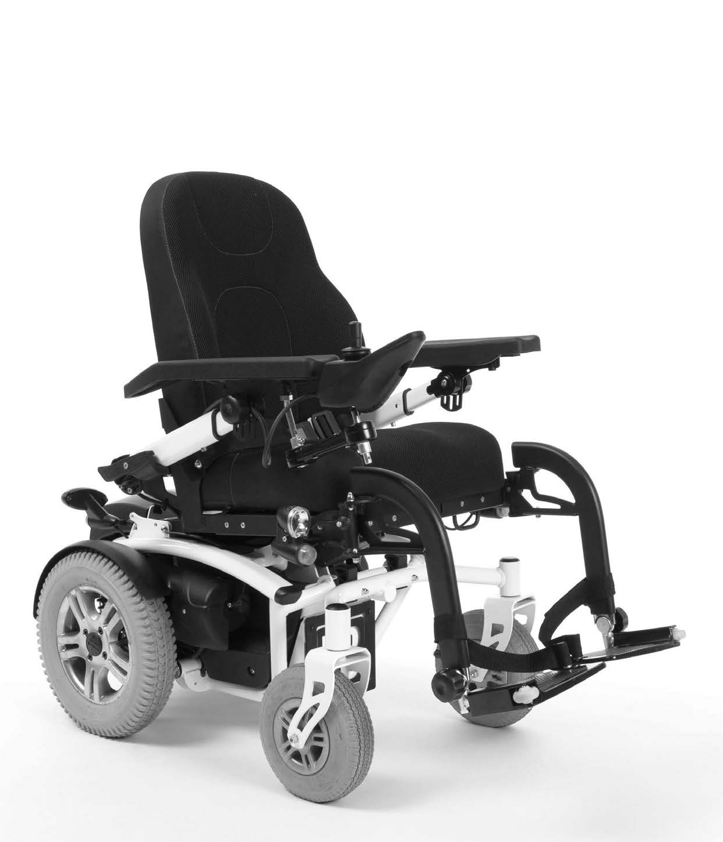 VERMEIREN
Forest 3
N Á V O D K O B S L U Z E

Pokyny pro specializovaného prodejce
Tento návod k obsluze je součástí produktu a musí být součástí každého prodaného produktu. Verze: B, 2014-12
Všechna práva vyhrazena, včetně překladu.
Je zakázáno šíření jakékoliv části tohoto katalogu jakýmkoliv způsobem (tisk, kopie, mikrofilm nebo jiný způsob) bez písemného souhlasu vydavatele, nebo zpracování, duplikace či distribuce prostřednictvím elektronických systémů.

© N.V. Vermeiren N.V. 2014

Obsah
- Popis produktu 3
  - Určení produktu 3
  - Technické údaje 4
  - Komponenty 6
  - Příslušenství 6
  - Vysvětlivky symbolů 7
  - Bezpečnostní pokyny 7
- Použití 8
  - Poznámky k elektromagnetické kompatibilitě (EMC) 8
  - Přenášení elektrického invalidního vozíku 9
  - Nastavení loketních opěrek 10
  - Montáž a demontáž podnožek 11
  - Odpružení 12
  - Přesun pacienta do a z elektrického invalidního vozíku 12
  - Správná poloha v elektrickém invalidním vozíku 12
  - Jízda v elektrickém invalidním vozíku 12
  - Ovládání brzd 13
  - Jízda v elektrickém invalidním vozíku po schodech 16
  - Jízda v elektrickém invalidním vozíku na rampě 16
  - Tlačení elektrického invalidního vozíku 17
  - Přeprava v automobilu 17
  - Přeprava v letadle 18
  - Baterie 19
  - Nabíječka baterií 19
  - Nabíjení baterií 19
  - Pojistka 20
  - Kolečka proti překlopení (B78) 20
  - Použití invalidního vozíku jako sedadla v motorovém vozidle 20
- Instalace a nastavení 22
  - Nástroje 22
  - Způsob doručení 23
  - Možná nastavení 23
  - Zapojení baterie 26
  - Výměna pneumatiky 27
  - Výměna baterie 28
- Údržba 28

Předmluva

Nejdříve ze všeho bychom Vám rádi poděkovali za Vaši důvěru v naše produkty.

Očekávaná životnost elektrického invalidního vozíku je silně ovlivněna poskytovanou péčí a údržbou vozíku.

Tento návod k obsluze Vás seznámí s provozem tohoto elektrického invalidního vozíku.

Dodržování uživatelských instrukcí a pokynů k údržbě je nezbytnou součástí záručních podmínek.

Tento návod obsahuje nejnovější verzi produktu. Společnost Vermeiren si vyhrazuje právo na změny bez povinnosti přizpůsobit či vyměnit předchozí dodané modely.

Pokud máte jakékoliv otázky, obraťte se prosím na Vašeho specializovaného prodejce.

1 Popis produktu

Určení produktu
Elektrický invalidní vozík Forest 3 je vybavený dvěma motory o výkonu 220 W a 350 W.
Elektrický invalidní vozík Forest 3 je určen pro pohodlný přesun osob s potížemi s chůzí nebo s nemožností chůze. Elektrický invalidní vozík je určen pro přesun 1 osoby.
Elektrický invalidní vozík je určen pouze pro přesun osob, nikoliv nákladu.
Také není určen pro osoby se zřetelným fyzickým či mentálním omezením (např. porucha zraku), v důsledku kterých nejsou schopné bezpečného ovládání elektrického invalidního vozíku.
Různé typy montáže a příslušenství a modulární konstrukce umožňují plné využití osobami s následujícími postiženími:
- ochrnutí
- ztráta končetin (amputace dolní končetiny)
- vada nebo deformace končetin
- ztuhlé nebo poškozené klouby
- srdeční selhání a špatný krevní oběh
- narušení rovnováhy
- kachexie (svalová slabost)

Elektrický invalidní vozík je klasifikován jako třída B.
Elektrický invalidní vozík je vhodný pro omezené vnitřní i venkovní použití.

Při stanovení individuálních požadavků berte v úvahu následující:
- velikost těla a hmotnost (max. 130 kg)
- fyzický a psychický stav
- podmínky obydlí
- životní prostředí

Elektrický invalidní vozík by se měl používat pouze na povrchu, kde se mohou všechna čtyři kola dotýkat země, a kde je kontakt dostatečný pro rovnoměrné pohánění kol.
Doporučujeme si vyzkoušet používání na nerovném povrchu (dlažební kostky atd.), ve svahu, v zatáčkách a vyzkoušet si překonávání překážek (obrubníky apod.). Zvláštní riziko nastává při jízdě po povrchu jako je led, tráva, štěrk, listí atd.
Elektrický invalidní vozík by se neměl používat jako žebřík, ani pro přepravu těžkých či horkých předmětů.
Při používání elektrického invalidního vozíku na ulici či chodníku je nutné dodržovat místní zákony a předpisy.
Elektrický invalidní vozík lze používat na chodnících a v ulicích. Elektrický invalidní vozík za žádných okolností není možné používat pro jízdu na větších silnicích či dálnicích.
Používejte pouze schválená příslušenství od společnosti Vermeiren.

Výrobce není odpovědný za škodu způsobenou nedostatečným nebo nesprávným servisem nebo nedodržováním pokynů uvedených v tomto manuálu.
Zrakově postižené osoby mohou kontaktovat prodejce pro poskytnutí pokynů k použití.

Pro Německo: Na veřejných silnicích můžete jezdit maximální rychlostí 6 km/h. U verze Forest 3 s omezenou rychlostí 6 km/h nemusíte vlastnit řidičský průkaz ani hradit pojištění vozidla. Avšak doporučujeme zajistit si pojištění u některé z pojišťoven. U verzí s rychlostí 10 km/h a 14 km/h je nutné hradit pojištění vozidla.
Po používání invalidního vozíku je nutné ihned vypnout elektronické vybavení. Používejte pouze dodanou nabíječku baterií a žádné jiné nabíjecí zařízení. Zdroje elektromagnetického vyzařování (např. mobilní telefony atd.) mohou způsobovat rušení a elektronika vozíku může být také ovlivněna jinými elektrickými zařízeními.
Osvětlení je v souladu s STVZO (německý zákon o silničním provozu).

Elektrický invalidní vozík je vhodný pro opětovné použití. Pro opětovné použití proveďte následující opatření: vyčistěte polštáře, nastavte vozík co nejvhodněji pro nového uživatele, proveďte nezbytnou údržbu a kontrolu (viz samostatný návod k údržbě).
V souvislosti s tímto vozíkem nejsou známy žádné komplikace.

Technické údaje
Technické údaje níže jsou platné pro elektrický invalidní vozík ve standardním nastavení bez polštáře sedadla a v optimálních podmínkách. Pokud je použito příslušenství, tabulkové hodnoty se změní. Změny venkovní teploty, vlhkosti, sklonu svahů, povrchu a úrovně nabití baterie mohou snižovat výkon.
Značka | Vermeiren
Adresa | Vermeirenplein 1/15, B-2920 Kalmthout
Typ | Elektrický invalidní vozík, třída B
Model | Forest 3
Maximální hmotnost uživatele | 130 kg
Popis | Rozměry
Účinná šířka sedadla | 400 mm | 450 mm | 500 mm
Celková šířka (závisí na šířce sedadla) | 595 mm | 610 mm | 650 mm
Popis | Rozměry – minimální | Rozměry – maximální
Max. rychlost | 6 km/h | 10 km/h | 14 km/h
Dojezd při nepřetržité jízdě* | Přibl. 30 km (50Ah) Přibl. 50 km (80Ah) | Přibl. 42 km (80Ah) | Přibl. 37 km (80Ah)
Celková délka | 1185 mm (náklon sedadla 1,5°)  1205 mm (náklon sedadla 5,5°)  1224 mm (náklon sedadla 9,5°)
Celková výška | 1040 mm (náklon sedadla 1,5°)  1032,5 mm (náklon sedadla 5,5°)  1025 mm (náklon sedadla 9,5°)
Délka při složení / rozložení (bez opěrek nohou) | 955 mm (náklon sedadla 1,5°)  927,5 mm (náklon sedadla 5,5°)  900 mm (náklon sedadla 9,5°)
Šířka při složení/demontáži | Neuplatňuje se
Výška při složení/demontáži | Neuplatňuje se
Celková hmotnost | 126 kg (pro šířku sedadla 450 mm, závisí na šířce sedadla a použitém příslušenství)
Hmotnost nejtěžšího dílu (který lze demontovat či sundat) | Rám: 122,1 kg
Hmotnosti dílů, které lze demontovat či sundat. | Podnožky: 1,95 kg (kus)
Maximální bezpečný svah | 9°
Překonávání překážek | 100 mm

Značka | Vermeiren
Adresa | Vermeirenplein 1/15, B-2920 Kalmthout
Typ | Elektrický invalidní vozík, třída B
Model | Forest 3
Maximální hmotnost uživatele | 130 kg
Popis | Rozměry – minimální | Rozměry – maximální
Světlá výška | 74 mm
Úhel roviny sedadla | 1,5° | 9,5°
Účinná hloubka sedadla | 420 mm | 520 mm
Tloušťka polštáře sedadla | 70 mm
Výška povrchu sedadla na předním okraji (bez polštáře sedadla) | 430 mm | 480 mm
Úhel zádové opěrky | 8° (náklon sedadla 1,5°); 12° (náklon sedadla 5,5°)  16° (náklon sedadla 9,5°)
Výška zádové opěrky | 630 mm
Vzdálenost mezi stupačkami a sedadlem | 275 mm | 395 mm
Uhel stupaček | -50° | 60°
Úhel mezi sedadlem a podnožkami | 85°
Vzdálenost mezi područkami a sedadlem | 242 mm | 350 mm
Přední poloha konstrukce loketních opěrek | 508 mm | 557 mm
Náklon loketních opěrek | 11° | 26° / 101° (odklopené)
Hnací motory | 2 x 220 W +  elektromagnetický brzdný systém | 2 x 350 W +  elektromagnetický brzdný systém
Baterie | 2 x 12 V ₋ ₋ ₋ AGM / 50 nebo 80Ah / 20 hod.
Nabíječka baterií | Exendis Impulse S (6A nebo 8A); IP21; Třída izolace II
Pojistka | 150 AMP
Stupeň krytí | IPX4
Minimální rádius zatáčení | Přibl. 1320 mm
Šířka otočení | 1200 mm
Průměr zadních kol (počet) | Závodní: 350 x 70 mm nafukovací (2)  Blokový profil: 342 x 70 mm nafukovací (2)
Tlak pneumatik, zadní kola ** | Max. 3,5 bar
Průměr předních kol (počet) | 260 x 85 mm nafukovací (2); 230 x 65 mm nafukovací (2); 200 x 50 mm nafukovací (2)
Tlak pneumatik, přední kola ** | Max. 3,5 bar
Úroveň hluku | <65 dB (A)
Teplota skladování a používání | +5 °C až +41 °C
Provozní teplota elektroniky | -10 °C až +40 °C
Vlhkost při skladování a používání | 30 % | 70 %
Právo na technické změny vyhrazeno. Tolerované odchylky ± 15 mm / 1,5 kg / °.

* Teoretická vzdálenost dojezdu se sníží při časté jízdě ve svahu, na hrubém povrchu nebo při překonávání obrubníků.

** Při používání různých druhů pneumatik se vždy informujte o správném provozním tlaku používaných pneumatik.
Tabulka 1: Technické údaje

Invalidní vozík vyhovuje požadavkům uvedených v normách:
ISO 7176-8: Požadavky a zkušební metody na statickou únosnost, rázovou pevnost a únavovou pevnost
ISO 7176-14: Invalidní vozíky – Část 14: Systémy pohánění a řízení pro elektricky poháněné invalidní vozíky a skútry – Požadavky a testovací metody
ISO 7176-21: Invalidní vozíky – Část 21: Požadavky a zkušební metody pro elektromagnetickou kompatibilitu elektricky poháněných invalidních vozíků a motorizovaných skútrů.
ISO 7176-16: Invalidní vozíky – Část 16: Odolnost vůči vznícení čalouněných částí – Požadavky a testovací metody

Komponenty

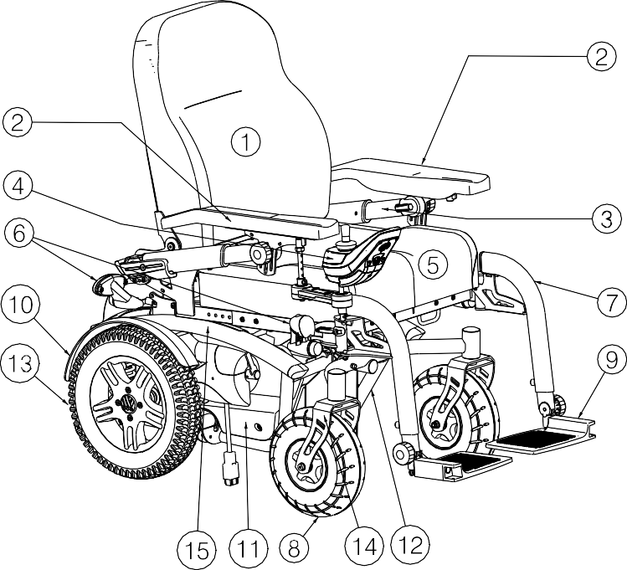
1 = Zádová opěrka
2 = Nastavitelné područky
3 = Loketní opěrky
4 = Ovládací panel
5 = Sedadlo
6 = Světla (volitelná)
7 = Opěrky nohou
8 = Řídicí kola (přední kola)
9 = Stupačky
10 = Blatníky
11 = Kryt baterie
12 = Identifikační štítek
13 = Poháněcí kola (zadní kola)
14 = Vidlice
15 = Základní rám

Příslušenství
Pro elektrický invalidní vozík Forest 3 jsou dostupná následující příslušenství:
- Loketní opěrky (B66, B66O)
- Stupačky a podnožky (B06, BA6, BK6, BK7, BL7, BZ7, BZ8), elektrická úhlově nastavitelná opěrka nohou (BZ7-E, BZ8-E, BZ10)
- Anatomická zádová opěrka (L34)
- Anatomická sedačka (L35)
- Abdukční klín (B22)
- Opěrka hlavy (L55, L58)
- Postranní podpěry pro stabilitu (L04)
- Zařízení proti překlopení (B78)
- Pánevní bezpečnostní pás (B58)
- Popruhy a pásy Neoflex (U01, U73, U74, U75, U76, U78, U79, U80)
- Držák berlí (B31)
- Stolky (B15+B13)
- Světla (SE19)
- Horní kufřík (SE27), držák nápoje (SE24), stojan na zavazadla (SE28), tlačná tyč (SE26), V-stab (SE50)
- Zpětné zrcátko (SE74), blokáda předních kol (SE18)
- Manuálně polohování zádové opěrky, sedačky (SE34, SE30, SE36)
- Elektrické polohování zádové opěrky, sedadla, zvedání (SE39, SE41, SE40, SE42)
- Ovladače (Linx 200, Linx 400, DX2, SE04 – bradový ovladač, SE84 – ovládání přes speciální platformu s velkými tlačítky s vyznačenými směry, SE83 – Mini joystick, SE55 – zesílený joystick, zadní ovladač SE08 a SE09, SE82 – ovládání několika tlačítky rozmístěnými různě na vozíku)

Vysvětlivky symbolů
Maximální nosnost

Omezené vnitřní a venkovní použití (pouze pro nabíječku baterií)
Separátní obnovení a recyklace elektrických a elektronických zařízení (pouze pro nabíječku baterie) Třída ochrany II
Maximální bezpečný svah

Shoda CE Maximální rychlost

Poloha: Parkovací brzdy aktivované (elektrický pohon možný)

Poloha: Parkovací brzdy deaktivované (volnoběh a tlačení možné, bez elektrického pohonu) Během volnoběhu buďte opatrní ve svazích a sklonech.

Typ určení

Bezpečnostní pokyny
- Pro předcházení zranění a / nebo poškození vašeho invalidního vozíku zajistěte, aby se žádné předměty a / nebo části těla nezachytily mezi paprsky hnacích kol.
- Dodržujte pokyny k použití vašeho invalidního vozíku.
- Při nastupování a vystupování z invalidního vozíku nestoupejte na stupačky. Stupačky byste měli předem složit.
- Vyzkoušejte si chování invalidního vozíku při změně těžiště, například v mírném sklonu nahoru a dolů, v bočním svahu nebo při překonávání překážek. Požádejte o pomoc asistenta.
- Pokud chcete něco zvednout (předmět ležící před vámi, vedle vás nebo za invalidním vozíkem), neměli byste se naklánět příliš ven, aby se vozík nepřeklopil.
- Při pohybu dveřmi, průjezdy atd. se ujistěte, že máte po bocích dostatek prostoru, abyste se nezachytili nebo neporanili ruce či paže, a aby nedošlo k poškození invalidního vozíku.
- Vyhýbejte se například nekontrolované jízdě proti překážkám (schody, obrubníky, dveřní prahy atd.) nebo spadnutí z říms. Výrobce nemůže převzít odpovědnost za škodu plynoucí z přetížení, kolize nebo jiného nesprávného použití.
- Při pohybu ve veřejných prostorách se na vás vztahují místní nařízení.
- Vliv léků nebo alkoholu zhoršuje vaše řidičské schopnosti.
- Při cestování venku jízdu přizpůsobit počasí a dopravním podmínkám.
- Nepoužívejte elektrický invalidní vozík v dešti.
- Nedávejte elektrický invalidní vozík do volnoběžného režimu ve svahu.
- Nikdy necouvejte do kopce.

- V prudší zatáčce vždy zpomalte.
- Pro lepší viditelnost při jízdě za šera noste co nejsvětlejší oblečení nebo oděvy s reflexními prvky a zkontrolujte, ž jsou reflexní prvky na invalidním vozíku dobře viditelné, a že máte zapnuté světlo.
- Ujistěte se, že nejsou světla a reflexní prvky elektrického invalidního vozíku znečištěna a/nebo zakryta jinými předměty.
- Při přepravě elektrického invalidního vozíku na vozíku nemohou sedět žádné osoby.
- Není možné převážet žádné další cestující.
- Při uskladnění nebo parkování elektrického invalidního vozíku venku jej chraňte před vlhkem pomocí krytu.
- Vysoké úrovně vlhkosti nebo velmi chladné podmínky mohou snížit výkon elektrického invalidního vozíku.
- Nikdy nepřekračujte maximální povolené zatížení 130 kg.
- Používejte pouze schválená příslušenství od společnosti Vermeiren.
- Před nasednutím nebo vysednutím, rozložením nebo přepravou elektrického invalidního vozíku dejte tlačítko pro zapnutí a vypnutí (ON/OFF) do polohy OFF.
- Zkontrolujte, že je profil pneumatik dostačující.
- Pokud má elektrický invalidní vozík pneumatiky, nafoukněte je na správný tlak (viz uvedený provozní tlak na pneumatikách).
- Pokud máte k dispozici rampy nebo výtahy, použijte je.
- Nebezpečí zranění v případě náhlého zastavení – vždy používejte bezpečnostní pás.

2 Použití
Tato kapitola popisuje každodenní použití. Tyto pokyny jsou určeny pro uživatele a specializovaného prodejce.

Pro nalezení nejbližšího servisního střediska nebo specializovaného prodejce kontaktujte nejbližší pobočku Vermeiren. Seznam poboček Vermeiren je uveden na poslední straně tohoto návodu.
Elektrický invalidní vozík je od Vašeho specializovaného prodejce dodáván kompletně sestavený. Pokyny pro specializovaného prodejce k sestavení elektrického invalidního vozíku jsou uvedeny v kapitole 3.

Poznámky k elektromagnetické kompatibilitě (EMC)
Elektrický invalidní vozík byl otestován podle ISO 7176-21 pro shodu EMC.
Rádi bychom upozornili na to, že zdroje elektromagnetického vlnění mohou vytvářet rušení. Elektronika elektrického invalidního vozíku může také ovlivnit jiné elektrické spotřebiče.

Pro snížení působení elektromagnetických zdrojů rušení si prosím přečtěte následující varování:

VAROVÁNÍ: Elektrický invalidní vozík může narušovat fungování zařízení ve svém okolí, které vyzařují elektromagnetické pole.

VAROVÁNÍ: Jízdní výkon vozíku může být ovlivněn elektromagnetickými poli (např. generátory elektrické energie nebo zdroje výkonné zdroje).

VAROVÁNÍ: Vyhněte se používání jakékoliv přenosné TV nebo rádia v bezprostřední blízkosti vašeho elektrického invalidního vozíku, pokud je zapnutý.

VAROVÁNÍ: Vyhněte se používání jakékoliv přenosné TV nebo rádia v bezprostřední blízkosti vašeho elektrického invalidního vozíku, pokud je zapnutý.

VAROVÁNÍ: Zkontrolujte okolí z hlediska vysílačů a vyhněte se používání elektrického invalidního vozíku v jejich blízkosti.

VAROVÁNÍ: V případě výskytu neúmyslných pohybů či brzdění, vypněte elektrický invalidní vozík, jakmile je to bezpečné.

Rušivá magnetická pole mohou mít negativní účinek na elektronický systém elektrického invalidního vozíku. Mohou způsobit:
- Sepnutí brzdy motoru
- Nekontrolovatelné chování elektrického invalidního vozíku
- Neúmyslné zatáčení

V přítomnosti velmi silného či trvalého rušivého pole by mohlo dojít k úplnému zhroucení nebo permanentnímu poškození elektronického systému.

Mezi možné zdroje záření patří:
- Přenosné instalace přijímače a vysílače (vysílač a přijímač s fixní anténou)
- Vysílací a přijímací sady
- Přenosné TV, rádio a navigace
- Další osobní vysílací zařízení

- Mobilní vysílací a přijímací zařízení na středních vlnách (např. antény automobilů)
- Fixní vysílací a přijímací sady
- Fixní mobilní vysílací a přijímací zařízení
- Fixní rádio, TV a navigace

- Vysílací a přijímací zařízení na dlouhých vlnách
- Rádiové a televizní věže
- Amatérské rádiové sady

- Další domácí zařízení
- CD přehrávač
- Notebook
- Mikrovlnná ba
- Kazetový magnetofon
- atd.

Zařízení jako jsou elektrické holicí strojky a fény by neměly mít žádný vliv, pokud fungují správně a jejich kabeláž je v bezvadném stavu. Pro zajištění bezpečného provozu vašeho elektrického invalidního vozíku prosím dodržujte provozní pokyny takovýchto elektrických přístrojů.

Přenášení elektrického invalidního vozíku
Nejlepší způsob pro přenášení elektrického invalidního vozíku je jízda pomocí ovládacího panelu na požadované místo. Pokud to není možné, můžete využít volnoběžného režimu elektrického invalidního vozíku. Dejte elektrický invalidní vozík do volnoběžného režimu a odtlačte vozík na požadované místo.
Když je nutné vozík přenést po schodech, proveďte to pomocí ramp nebo zvedacích systémů. Pro přesun vozíku po schodech nebo přes jeden schod jsou vyžadovány minimálně dvě osoby.

Invalidní vozík nelze demontovat. Invalidní vozík je příliš těžký pro přenos.

Nastavení loketních opěrek

VAROVÁNÍ: Nebezpečí zranění a/nebo poškození – před použitím invalidního vozíku se ujistěte, že je páčka (1) řádně zajištěna.

VAROVÁNÍ: Nebezpečí překlopení – ujistěte se, že jsou loketní opěrky na obou

stranách ve stejné poloze.

VÝSTRAHA: Nebezpečí sevření – udržujte prsty, přezky a oděvy mimo body uchycení loketních opěrek.
    - Nastavení výšky a úhlu loketní opěrky
Výšku loketní opěrky lze měnit v rozsahu 100 mm: kroky od 50 mm.
Loketní opěrky lze odklopit, aby bylo možné pacienta z terapeutických důvodů přesunout bokem a přesunout ho ven z vozíku. Je také možné nastavit úhel loketní opěrky od 11° do 26°: kroky po 7,5°.
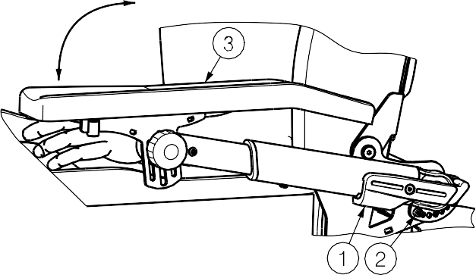Odklopení loketní opěrky:
      - Zatlačte za páčku (1) směrem dolů.
      - Loketní opěrka nespadne úplně dolů, zastaví se o šroub (2). Minimální Ⓐ a maximální Ⓑ polohu lze nastavit přesunutím šroubů do ostatních otvorů.

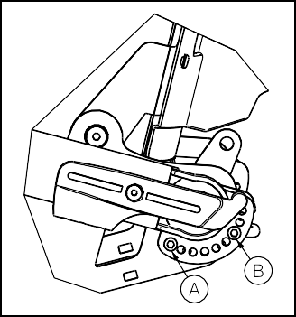
      - Pro úplné odklopení loketní opěrky lehce zatlačte pod područkou (3).

      - 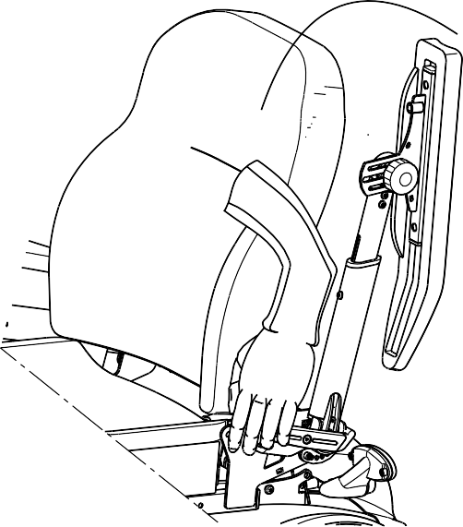Uchopte páčku (1).
      - Zatáhněte loketní opěrku lehce dolů s páčkou (1).
      - Vytáhněte páčku (1) nahoru pro opětovné zajištění loketní opěrky.

Nastavení loketní opěrky:
- Zatlačte za páčku (1) směrem dolů.
- Zatáhněte / zatlačte na loketní operku pro její polohování do požadované výšky a/nebo úhlu.
- Opět utáhněte páčku (1).

    - Nastavení výšky a úhlu područky
Výšku područek lze nastavit v rozsahu 30 mm: plynule (pro přesné nastavení a úhel lze nastavit v rozsahu 360°: kroky 7,5°.
      - Uvolněte hvězdicový šroub (1).
      - Zatáhněte/zatlačte lehce za područku pro její umístění do požadované výšky nebo otočení do požadovaného úhlu.
      - Utáhněte hvězdicový šroub (1).

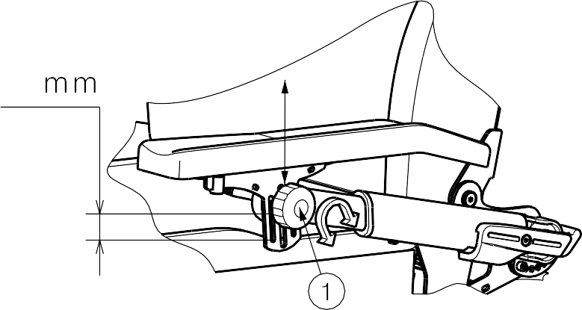

Montáž a demontáž podnožek
Invalidní vozík má dvě podnožky, které lze odklopit směrem ven pomocí tříbodového systému uchycení ((1), (2), (3) na obrázku níže). Systém poskytuje stabilní a pevné uchycení podnožek k rámu sedadla.
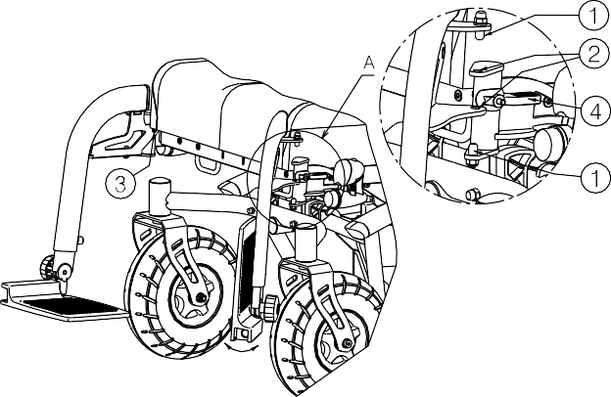Postup montáže podnožek je následující:
    - Podržte podnožky bočně z vnější strany rámu invalidního vozíku a vložte kolíčky (1) do otvorů (2).
    - Otočte podnožky dovnitř, dokud kolíček nezacvakne v otvoru bodu uchycení (3).
    - Sklopte stupačky dolů.

Postup demontáže podnožek:
- Odklopte stupačky směrem nahoru.
- Zatáhněte nebo zatlačte za páčku (4).
- Otočte stupačky směrem ven od invalidního vozíku, dokud se v otvoru bodu uchycení (3) neuvolní kolíček.
- Táhněte podnožkou nahoru, dokud kolíčky (1) nevyjedou z otvorů (2).

Odpružení
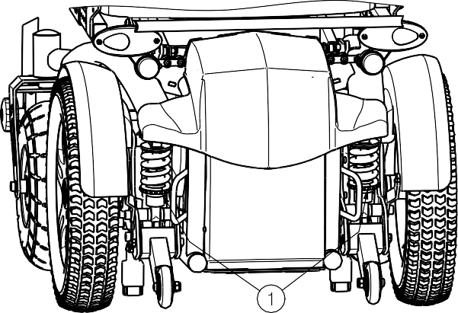Sílu pružin lze nastavit za účelem lepšího komfortu. Tyto pružiny se nachází v zadní části elektrického invalidního vozíku za krytem baterie.

Pokud otočíte nastavením (1) doleva, rozsah pružin se prodlouží a odpružení bude měkčí.

Pokud otočíte nastavením (1) doprava, rozsah pružin se zkrátí a odpružení bude tvrdší.

Přesun pacienta do a z elektrického invalidního vozíku

VAROVÁNÍ: Před nasednutím na nebo vysednutím z invalidního vozíku jej vypněte.

VÝSTRAHA: Pokud nemůžete vykonat bezpečný přesun sami, požádejte někoho o pomoc.

VÝSTRAHA: Nebezpečí zranění – ovládací páčku, stupačky a loketní opěrky nepoužívejte jako podpěru.

VÝSTRAHA: Nebezpečí překlopení invalidního vozíku – nestoupejte na stupačky.
- 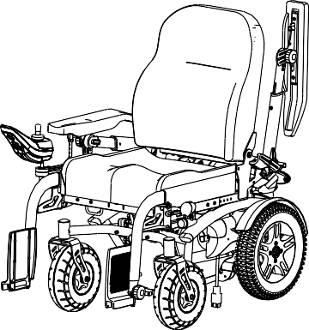Zaparkujte elektrický invalidní vozík co nejblíže k místu, kde budete nasedat / vysedat.
- Ujistěte se, že je ovládací panel vypnutý. Ujistěte se, že vozík NENÍ v režimu volnoběhu.
- Odklopte stupačky směrem nahoru, aby se na ně nedalo našlápnout.
- Pokud přesun provádíte na boku invalidního vozíku, odklopte loketní opěrku na dané straně.
- Proveďte přesun na/z elektrického invalidního vozíku.

Správná poloha v elektrickém invalidním vozíku
Doporučení pro komfortní používání elektrického invalidního vozíku:
- Záda dejte co nejblíže k zádové opěrce.
- Ujistěte se, že máte horní část nohou v horizontální poloze – v případě potřeby upravte délku podnožek.

Jízda v elektrickém invalidním vozíku

VAROVÁNÍ: Nebezpečí popálení – dávejte pozor při dotyku, pokud se po delší dobu pohybujete v horkém nebo studeném prostředí (slunce, extrémní chlad atd.) – povrchy mohou přijímat teploty okolí.

VAROVÁNÍ: Riziko nebezpečného nastavení – řiďte se pouze nastaveními uvedenými

v tomto návodu k obsluze.

    - Příprava elektrického invalidního vozíku pro použití
Pokud používáte elektrický invalidní vozík poprvé, ujistěte se, že stojí na rovném povrchu. Všechna kola se musí dotýkat země.
- Ujistěte se, že je režim volnoběhu VYPNUTÝ a ovládací panel je vypnutý.
- Nastavte invalidní vozík co nejvhodněji pro vás.
- Nastavte ovládání do pohodlné polohy.
- Sedněte si na sedadlo a zkontrolujte, že jsou obě loketní opěrky nastaveny tak, aby vaše předloktí byla opřená.
- Zapněte invalidní vozík pomocí přepínače „ON/OFF“ na ovládacím panelu.

Nyní dejte ovládání rychlosti na ovládacím panelu do polohy nejnižší rychlosti. Váš elektrický invalidní vozík je nyní připraven k použití.

    - Manipulace po použití
Před vysednutím z elektrického invalidního vozíku se ujistěte, že se všechna čtyři kola dotýkají země.
Stiskněte tlačítko „ON/OFF“ na ovládacím panelu, displej ovládacího panelu se vypne.

Ovládání brzd
Invalidní vozík disponuje běžnými a parkovacími brzdami v souladu s STVZO (německý zákon o silničním provozu).
Pusťte ovládací páčku, aby se elektrický invalidní vozík zastavil a aktivujte běžné brzdy. S volnoběžným zařízením můžete ovládat parkovací brzdy.

    - Parkování elektrického invalidního vozíku
Jakmile je elektrický invalidní vozík vypnutý, do řídicího systému nelze zaslat žádné příkazy. Elektrický invalidní vozík vždy parkujte na dobře přístupných místech a na horizontálním povrchu, kde se všechna čtyři kola dotýkají země.

    - Ovládací panel
Pokyny pro používání ovládacího panelu najdete ve zvláštním návodu k obsluze ovládání, který je přiložen k invalidnímu vozíku.

Změna softwaru může povolit pouze společnost Vermeiren. Pro změny v softwaru kontaktujte společnost Vermeiren.

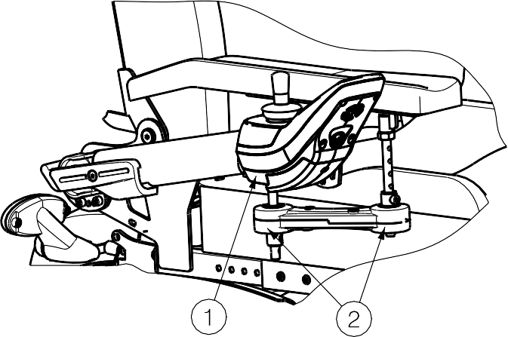VÝSTRAHA: Nebezpečí sevření – při polohování ovládacího panelu nedávejte prsty mezi ovládací panel a další části.

Ovládací panel (1) lze zcela odklopit. Uchopte ovládací panel a otočte jej dovnitř nebo ven pomocí otočného systému (2).

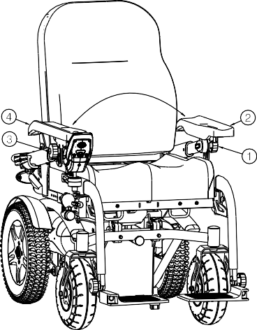Protože je někdo levoruký a někdo pravoruký, je možné změnit polohu ovládání na druhou stranu (levou nebo pravou).

- Uvolněte hvězdicový šroub (1) a sundejte područku bez ovládacího panelu (2).
- Uvolněte hvězdicový šroub (3) a sundejte područku s ovládacím panelem (4).
- Namontujte područku s ovládacím panelem (4) na druhou stranu invalidního vozíku.
- Namontujte područku bez ovládacího panelu (2) na druhou stranu invalidního vozíku.
- Ujistěte se, že jsou hvězdicové šrouby (1) a (3) pevně zajištěné.

Pro nastavení vzdálenosti ovládacího panelu od zádové opěrky můžete nastavit teleskopickou područku (viz kapitola 3.3.4).

    - Připojení nabíječky / programovací jednotky

VAROVÁNÍ: Nebezpečí zranění – před uvedením invalidního vozíku do chodu se ujistěte, že jsou všechny přípojky vyjmuté (nabíječka baterie a programovací jednotka).
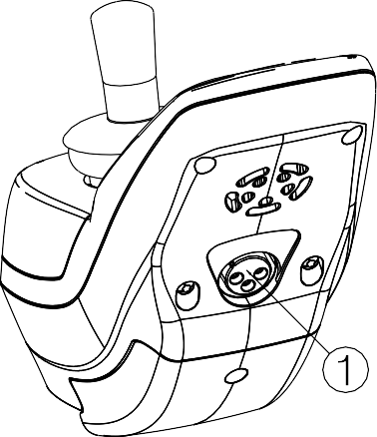Zásuvka (1) pro připojení dodané nabíječky se nachází na přední straně ovládacího panelu. Zde se nachází také připojení pro programovací jednotku, která by měla být připojena a používána pouze autorizovanou osobou, která má patřičně školení (personál společnosti Vermeiren).

Před stisknutím tlačítka „ON/OF“ se ujistěte, že je ovládací páčka v neutrální (centrální) poloze, jinak dojde k zablokování elektroniky. Toto zablokování lze odemknout prostřednictvím vypnutí a opětovného zapnutí ovládacího panelu.

    - První jízda

VAROVÁNÍ: Mějte elektrický invalidní vozík pod kontrolou – navykněte si na chování řízení elektrického invalidního vozíku.
- Jízda
Po usazení do elektrického invalidního vozíku a nastartování podle popisu výše uchopte ovládací páčku rukou a zatlačte ji požadovaným směrem, např.:
ZATLAČENÍ VPŘED |  | = | POHYB VPŘED
ZATLAČENÍ VZAD |  | = | POHYB VZAD

- Brzdění
Pro zabrzdění pusťte rychlostní páčku, která se tak vrátí do nulové polohy a zpomalí váš elektrický invalidní vozík do plynulého zastavení. Nacvičte si puštění páčky a zabrzdění, abyste si na proces zvykli. Musíte umět odhadnout, jak bude váš elektrický invalidní vozík při jízdě nebo brzdění reagovat.

- Jízda v rozích a zatáčkách

VAROVÁNÍ: Nebezpečí překlopení – před zatáčkou nebo rohem snižte rychlost.

VAROVÁNÍ: Riziko sevření – vždy udržujte dostatečnou vzdálenost od rohů a překážek.

Za účelem zatočení dejte ovládací páčku do dané polohy. Přední kola se budou podle toho otáčet a elektrický invalidní vozík zatočí do nového směru. Je velmi důležité zajistit, aby při jízdě v zatáčce a za roh byl k dispozici dostatek místa. Při průjezdu úzkým prostorem si vždy s dostatečným předstihem najeďte tak, abyste průjezdem projeli přímo.

Dbejte na to, abyste do zatáček a kolem rohů nejeli diagonálně. Když budete „řezat“ zatáčky, je zde velká šance, že zadní část vozíku najede na překážky a destabilizují elektrický invalidní vozík.

    - Pohyb vzad

VAROVÁNÍ: Mějte elektrický invalidní vozík pod kontrolou – navykněte si na chování řízení elektrického invalidního vozíku.

VAROVÁNÍ: Kontrolujte svou rychlost – směrem dozadu se pohybujte vždy nejnižší možnou rychlostí.

VAROVÁNÍ: Nebezpečí kolize – při jízdě dozadu se vždy dívejte tímto směrem.
Couvání vyžaduje zvýšenou pozornost a opatrnost. Z toho důvodu jsme výrazně snížili rychlost pohybu vzad ve srovnání s jízdou vpřed. Avšak přesto při jízdě dozadu doporučujeme nastavit rychlost na nejnižší hodnotu.
Při jízdě vzad se vozík při zatáčení chová opačně, než při jízdě vpřed.

    - Jízda do svahu

VAROVÁNÍ: Mějte elektrický invalidní vozík pod kontrolou – navykněte si na chování řízení elektrického invalidního vozíku.

VAROVÁNÍ: Mějte elektrický invalidní vozík pod kontrolou – ve svahu vozík nikdy nepřepínejte na neutrální režim.

VAROVÁNÍ: Kontrolujte svoji rychlost – ve svahu se pohybujte co nejpomaleji.

VAROVÁNÍ: Nebezpečí překlopení – nepřekračujte maximální sklon statické a dynamické stability do svahu (viz kapitola „Technické údaje“ pro maximální bezpečný svah).
VAROVÁNÍ: Nikdy se ve svahu neotáčejte.
Pro předejití překlopení ve směru do svahu si vždy najíždějte přímo a ujistěte se, že jsou všechna čtyři kola stále v kontaktu se zemí (rampy, vozovky atd.).

Pokud zastavíte ve svahu uvolněním ovládací páčky, brzda motoru zamezí zpětnému pohybu elektrického invalidního vozíku. Jakmile se ovládací páčka vrátí do nulové polohy, aktivuje se brzda motoru.

Pro pokračování v jízdě do svahu zatlačte rychlostní páčku do krajní polohy pro dodání dostatečného výkonu pro jízdu. Takto elektrický invalidní vozík začne pomalu stoupat do svahu.

Pokud vozík nemůže jet nahoru, otočte regulátorem rychlosti nahoru a zkuste to znovu.

    - Jízda ze svahu

VAROVÁNÍ: Mějte elektrický invalidní vozík pod kontrolou – navykněte si na chování řízení elektrického invalidního vozíku.

VAROVÁNÍ: Mějte elektrický invalidní vozík pod kontrolou – ve svahu vozík nikdy nepřepínejte na neutrální režim.

VAROVÁNÍ: Kontrolujte svoji rychlost – ve svahu se pohybujte co nejpomaleji.
VAROVÁNÍ: Nebezpečí překlopení – vyhýbejte se prudkým zatáčkám.

VAROVÁNÍ: Nebezpečí překlopení – nepřekračujte maximální sklon statické a dynamické stability ze svahu (viz kapitola „Technické údaje“ pro maximální bezpečný svah).

Při jízdě ve směru ze svahu si vždy najíždějte přímo. Při najetí na šikmo může dojít k tomu, že některé z kol ztratí kontakt s povrchem (nebezpečí překlopení).

Hmotnost elektrického invalidního vozíku zvýší vaši jízdní rychlost ve směru ze svahu. Na ovládacím panelu snižte rychlost.

Při jízdě ze svahu se vyhýbejte prudkému zatáčení. Hmotnost elektrického invalidního vozíku může způsobit zvednutí elektrického invalidního vozíku na jedné straně nebo dokonce přepadnutí v zatáčce.

Jízda s elektrickým invalidním vozíkem po schodech
Pokud se potřebujete s vozíkem dostat ze schodů nebo do schodů, budete potřebovat rampu pro invalidní vozíky nebo zvedací systém.

Jízda v elektrickém invalidním vozíku na rampě

VAROVÁNÍ: Nebezpečí zranění – nepřekračujte maximální povolené zatížení rampy.

VAROVÁNÍ: Nebezpečí zranění – vyberte správný typ rampy, aby nedošlo ke zranění nebo poškození.

VAROVÁNÍ: Nebezpečí zranění – ujistěte se, že je výška kol dostatečná pro přejetí

přes volnou výšku ramp. Rám elektrického invalidního vozíku se nesmí dotýkat rampy.

VAROVÁNÍ: Nebezpečí zranění – pro zajištění ve vašem invalidním vozíku použijte zádržný bezpečnostní pás.

VAROVÁNÍ: Nebezpečí překlopení – funkce invalidního vozíku (sedadlo, zádová opěrka, stupačky) nastavte tak, aby byl vozík maximálně stabilní.

Pokud si přejete použít rampu pro přejezd přes překážku, mějte na paměti následující:
- Od výrobce si zjistěte maximální zatížení rampy.
- Na rampu najeďte při nejnižší možné rychlosti.
- Přečtěte si pokyny v kapitole „Vaše první jízda“.

Pokud invalidní vozík disponuje funkcemi nastavení, ujistěte se ohledně následujícího (protože tyto mají vliv na stabilitu elektrického invalidního vozíku):
- Sedadlo je v nejnižší poloze a v horizontální poloze.
- Zádová opěrka je ve vzpřímené poloze.
- Stupačky jsou nastaveny tak, aby při míjení překážky nedošlo ke kolizi.

Pokud vás tlačí asistent, mějte na vědomí, že vyšší hmotnost elektrického invalidního vozíku působí znatelnou zpětnou silou.

Tlačení invalidního vozíku

VAROVÁNÍ: Mějte elektrický invalidní vozík pod kontrolou – elektrický invalidní vozík během jízdy nikdy nepřepínejte na volnoběžný režim.

VAROVÁNÍ: Mějte elektrický invalidní vozík pod kontrolou – ve svahu vozík nikdy nepřepínejte na volnoběžný režim. Mohl by nechtěně odjet.

Invalidní vozík má volnoběžné zařízení, které je dostupné a ovladatelné uživatelem a asistentem. Toto zařízení je možné použít jako parkovací brzda.

Dejte vozík do volnoběžného režimu pomocí páček nastavení (1) na obou motorech. Zapojte nebo vypojte motor podle pokynů níže:
JÍZDA
Zatlačte páčky nastavení (1) obou motorů do polohy symbolu pro jízdu. Vypněte a zapněte ovládací panel. Elektronicky řízená jízda je nyní k dispozici.

NEUTRÁLNÍ POLOHA
Vytáhněte páčky nastavení (1) obou motorů do polohy symbolu pro volnoběh,
čímž aktivujete volnoběžný režim vozíku. Nyní je možné invalidní vozík tlačit bez elektrického pohonu.

Ve volnoběžném režimu se deaktivuje elektronická brzda a vozík již nebude brzděný. Neaktivujte volnoběžný režim ve svahu.

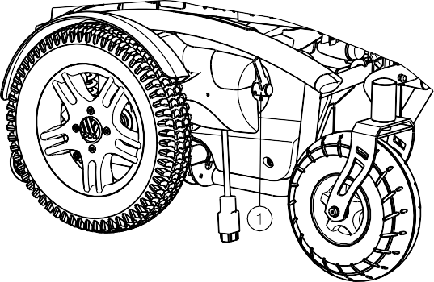Volnoběžný režim byste měli použít pouze pro přepravu invalidního vozíku nebo jeho přesun z nebezpečné zóny.
Při aktivaci volnoběžného režimu se
elektromagnetický brzdný systém deaktivuje a vozík již není zabezpečen proti odjetí. Nedávejte vozík do režimu volnoběhu ve svahu nebo na nerovném povrchu, protože by mohlo dojít k jeho odjetí.
Elektronický systém indikuje prostřednictvím
blikajícího symbolu zámku, že elektrický pohon není možný.

Přeprava v automobilu

VAROVÁNÍ: Nebezpečí zranění – během přepravy nesmí být pod elektrickým invalidním vozíkem žádné osoby nebo předměty.

VAROVÁNÍ: Nebezpečí zranění – dohlédněte na to, aby byl invalidní vozík řádně uchycen, aby se

předešlo zranění cestujících při nehodě či náhlém zabrzdění. Ujistěte se, že je uchycení provedeno pouze za pevné části rámu.

VAROVÁNÍ: Nebezpečí zranění – pro zabezpečení invalidního vozíku a cestujícího NIKDY nepoužívejte stejný bezpečnostní pás.

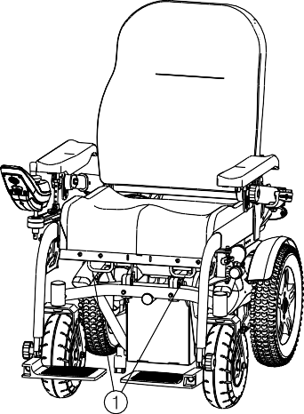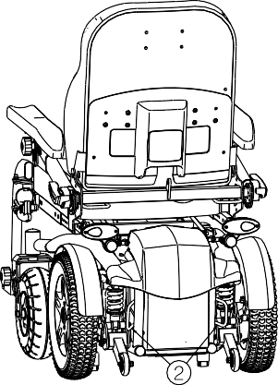Vozík není možné přepravovat v automobilu. Pro přepravu vozíku použijte dodávku.

Nejlepší způsob, jak elektrický invalidní vozík přepravit do dodávky, je najet do dodávky pomocí rampy.
Pokud nemáte zkušenosti s jízdou s elektrickým invalidním vozíkem po rampě, můžete dát elektrický invalidní vozík rovněž do neutrálního režimu a zatlačit jej po rampě do dodávky.

Přichyťte vozík v dodávce pomocí záchytných háků pod rámem sedadla vozíku.

Přeprava v letadle
Elektrický invalidní vozík lze přepravovat v letadle. Elektrické invalidní vozíky se kontrolují na přepážce. Příslušné letecké společnosti nahlaste invalidní vozík s dostatečnou časovou rezervou před odletem. Nepoužívejte elektrický invalidní vozík jako sedadlo v letadle, invalidní vozík musí být uložen v zavazadlovém prostoru.
K přepravě invalidního vozíku v letadle se pojí následující požadavky:

Typ a vlastnosti vozíku (ovládací páčka, baterie)
Invalidní vozík používá suché nebo gelové baterie. Tyto baterie většinou nelze z vozíku vyndat. Je možné pouze odpojit a odizolovat elektrické připojení baterie.

Rozměry a hmotnost invalidního vozíku
Povolená hmotnost a rozměry invalidního vozíku závisí na typu letecké společnosti.

Poškození invalidního vozíku
Během přepravy může dojít k poškození invalidního vozíku, protože je uložen v omezeném prostoru s kufry a ostatním zbožím.

Předejití poškození invalidního vozíku:
  - Dejte elektrické nastavení do standardní polohy (sloupek řízení co nejníže, sedadlo do horizontální polohy, zádovou opěrku do vzpřímené polohy).
  - Stupačky odklopte nahoru loketní opěrky dejte do maximální vnitřní polohy.
  - Zkontrolujte, že nastavovací páčky směřují směrem dovnitř.
  - Zakryjte ovládací panel měkkým materiálem, který absorbuje otřesy.

Před cestou kontaktujte patřičnou leteckou společnost ohledně jejich požadavků pro přepravu invalidního vozíku v letadle.

Baterie
Standardně jsou pro elektrický invalidní vozík dvě uzavřené 12 V/50Ah nebo 80Ah AGM baterie. Baterie v elektrické invalidním vozíku jsou pohonné baterie, které dosáhnou plnou kapacitu po několika cyklech nabití a vybití.

Pokud se u baterií sníží kapacita po dlouhé době používání nebo pokud dojde k jejich poškození, kontaktujte specializovaného prodejce pro jejich výměnu.

Neneseme odpovědnost za škody způsobené používáním jiných typů baterií.
Pokud jsou baterie otevřeny, všechny odpovědnosti výrobce a všechny nároky budou neplatné.
Nepoužívejte baterie při teplotě nižší než +5 °C nebo vyšší než +50 °C (ideální provozní teplota je +20 °C).

Nabíječka baterií
Pro nabíjení baterií používejte pouze dodanou nabíječku baterie IMPULSE S.
Pokyny k používání nabíječky Impulse S najdete v patřičné návodu k použití dodaného s nabíječkou.

Nabíjení baterií

VÝSTRAHA: Nebezpečí zranění – pro nabíjení baterií používejte pouze dodanou nabíječku.

Nabíječka IMPULSE S přizpůsobuje nabíjecí křivku s úrovní nabití baterií AGM, takže můžete invalidní vozík nabíjet po každém použití. Tímto se vyhnete agresivnímu nabíjení baterií a „paměťovému efektu“.
Vozík nabíjejte nejpozději, když je indikátor nabití baterie v červené zóně. Pokud vozík nedobijete a budete pokračovat v jízdě, začne blikat poslední červená kontrolka, což indikuje, že je baterie téměř prázdná. Pokud tento varovný signál budete ignorovat také, za chvíli se zobrazí chybové hlášení s oznámením, že baterie již nemohou dodávat energii. Baterii byste měli nabít před zobrazením tohoto hlášení pomocí dodané nabíječky baterie IMPULSE S. V každém případě se vyhněte úplnému vybití baterií.

- PRVNÍ POUŽITÍ
Nejdříve zapojte přípojku do elektrické zásuvky. Po rozsvícení LED kontrolek, nabíječka se přepne do pohotovostního režimu (STANDBY). Obě LED kontrolky (zelená a žlutá) jsou aktivní.

Dále připojte kabel nabíječky s třípinovým konektorem do ovládacího panelu elektrického invalidního vozíku. Po připojení k bateriím nabíječka automaticky zahájí proces nabíjení. Nyní je aktivní pouze žlutá kontrolka.

Po dokončení nabíjení žlutá kontrolka zhasne a rozsvítí se zelená kontrolka. Nyní odpojte kabel nabíječky z ovládacího panelu. Nabíječka se opět přepne do pohotovostního režimu (rozsvítí se žlutá a zelená LED kontrolka).

Pokud neodpojíte kabel nabíječky, malý proud bude baterie udržovat nabité (udržovací nabíjení).

Pokud se rozhodnete nepoužívat elektrický invalidní vozík po delší dobu, přesto je nutné jej pravidelně nabíjet, aby byl vždy připravený k okamžitému použití.

Výrobce nebere odpovědnost za poškození způsobené nesprávným nabíjením.
Pro další informace se prosím odkažte do návodu k obsluze přiloženého u nabíječky.

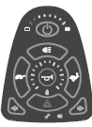Pojistka

1

2

V modulu napájení se nachází systém pro monitorování tepla pro ochranu motoru před přetížením, který automaticky vypne motor, aby nedošlo k přehřátí a tím i rychlému opotřebení nebo poruše. K tomu může dojít při jízdě do svahu nebo ze svahu, který překračuje uvedený maximální sklon. Jmenovitá zatížení přesahující maximální hodnoty také mohou spustit bezpečnostní mechanismus.
Ovládací panel zobrazí chybový kód pro indikaci přetížení motoru. Tento kód se skládá z:
1: Blikání ukazatele stavu baterie v posloupnosti zleva doprava.
2: Všechny LED diody ukazatele rychlosti blikají najednou.

Pro opětovné používání elektrického invalidního vozíku dejte ovládací páčku do neutrální polohy, přerušte přetížení elektrického invalidního vozíku a vyčkejte, až motor vychladne. Váš elektrický invalidní vozík je nyní připraven k použití.

Na oddělení baterií se nachází pojistka pro ochranu invalidního vozíku před zkratem. Pokud v invalidním vozíku dojde ke zkratu, pojistka se roztaví. Žádná funkce vozíku nebude fungovat. Kontaktujte svého prodejce.

Kolečka proti překlopení (B78)

VÝSTRAHA: Nebezpečí zranění – před jízdou na elektrickém invalidním vozíku se ujistěte, že kolečka proti překlopení správně fungují.
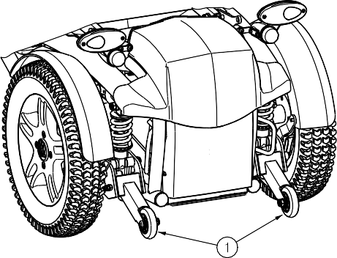Elektrický invalidní vozík je pro vaši bezpečnost vybaven kolečky proti překlopení (1), které fungují se systémem odpružení a při překonávání malých překážek (nižších než 70 mm) se nakloní mírně vzad, avšak překlopení je zabráněno mechanizmem zastavení. Nesundávejte kolečka proti překlopení, protože by vozík již nebyl chráněn před náhodným překlopením.

Použití invalidního vozíku jako sedadla v motorovém vozidle

VAROVÁNÍ: Invalidní vozík prošel crash testy podle ISO 7176-19: 2008 a jako takový byl navržen a testován pro použití jako sedadlo v motorových vozidlech umístěné pouze ve směru jízdy.

VAROVÁNÍ: Samotný pánevní pás invalidního vozíku není vhodný pro použití jako zádržný

systém pro cestující.
Invalidní vozík je testován pomocí čtyřbodového upínacího systému a tříbodového zádržného systému.

Kdykoliv je to možné, použijte sedadlo vozidla a invalidní vozík uložte do úložného prostoru.

Postup zajištění invalidního vozíku v motorovém vozidle:
- zkontrolujte, zda je vozidlo vybaveno vhodným upínacím systémem pro invalidní vozík a zádržným systémem pro cestující, který odpovídá ISO 10 542.
- Zkontrolujte, že jsou komponenty invalidního vozíku připoutány a zádržný systém pro cestující není opotřebený, znečištění, poškození nebo rozbitý.
- Pokud vozík disponuje funkcí naklonění sedadla a / nebo zádové opěrky, ujistěte se, že uživatel invalidního vozíku sedí maximálně přímé poloze. Pokud toto stav uživatele neumožňuje, měl by být provedeno posouzení rizik za účelem hodnocení bezpečnosti uživatele během přepravy.
- Sundejte veškeré příslušenství, jako jsou podnosy a respirační vybavení, a bezpečně je zajistěte.
- Invalidní vozík umístěte ve směru jízdy a centrálně mezi úchyty kolejnice připevněné k podlaze vozidla.
- Ujistěte se, že se ve vyznačené zóně kolem uživatele invalidního vozíku nenachází žádné pevné části vozidla.

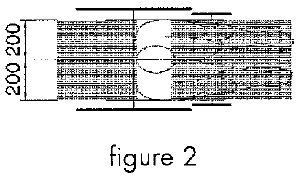
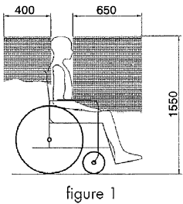
Obrázek 2
Obrázek 1

- Zapněte přední bezpečnostní popruhy na vyznačeném místě podle pokynů výrobce pásového systému (obrázek 3).
Toto místo je na invalidním vozíku označeno symbolem (obrázek 4).
- Popojeďte invalidním vozíkem dozadu, dokud se přední popruhy nevypnou.
- Aplikujte brzdy vozíku (uvolněte ovládací páčku a vypněte ovládací panel).
- Zapněte zadní bezpečnostní popruhy na vyznačeném místě podle pokynů výrobce pásového systému (obrázek 3).
- Toto místo je na invalidním vozíku označeno symbolem (obrázek 4).
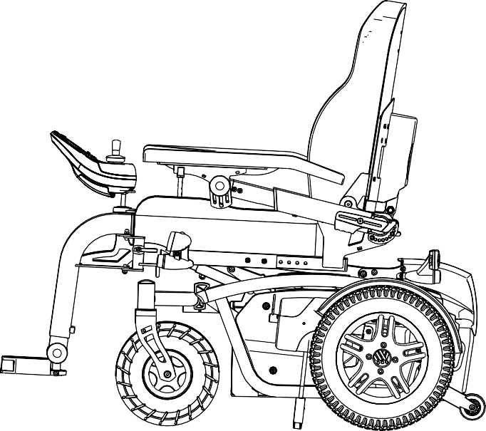
Obrázek 3

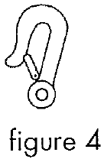
Obrázek 4
Obrázek 3

Postup zabezpečení uživatele invalidního vozíku:
- Pokud máte k dispozici pánevní pás k invalidnímu vozíku, připevněte jej.
- Upevněte pásy zádržného systému pro cestujícího podle pokynů výrobce pásového systému.
- Pánevní vás mějte nasazený nízko přes přední část pánve tak, aby tady byl úhel pánevního pásu v preferované zóně 30° až 75° od horizontální roviny, jak je vyobrazeno níže. 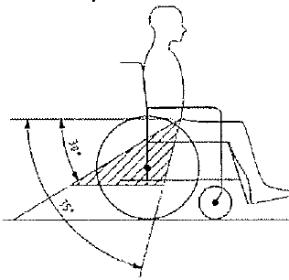
- Preferované zóně je žádoucí strmější (vyšší) úhel.
- Nastavte pás pevně podle pokynů výrobce pásového systému a v souladu s pohodlím uživatele.
- Ujistěte se, že je zádržný pás připojen přímo ke kotevnímu bodu vozidla, a že na něm nejsou pozorovatelné žádné záhyby, například u osy zadního kola.
- Ujistěte se, že pásy nejsou překroucené nebo mimo tělo komponent invalidního vozíku, jako jsou loketní opěrky nebo kola.
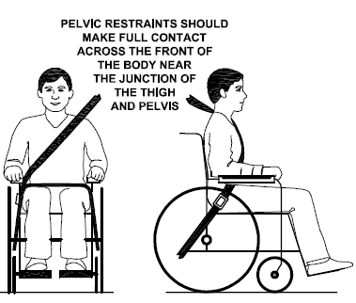
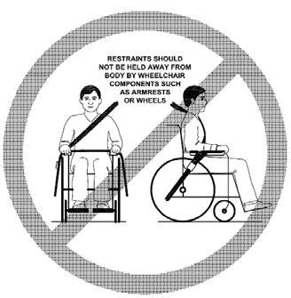

3 Instalace a nastavení

Pokyny v této kapitole jsou určené pouze pro specializované prodejce.
Vozík Forest 3 byl navržen jako elektrický invalidní vozík s pohonem zadních kol pro omezené vnitřní a venkovní použití. Výhoda tohoto vozíku je lepší manévrovatelnost.

VAROVÁNÍ: Riziko nebezpečného nastavení – řiďte se pouze nastaveními uvedenými v tomto

návodu k obsluze.

VAROVÁNÍ: Nebezpečí překlopení – variace povolených nastavení může změnit stabilitu vašeho invalidního vozíku (naklonění dozadu nebo do boku).

Nástroje
K vozíku Forest 3 od společnosti Vermeiren jsou potřebné následující nástroje:
- Sada maticových klíčů ve velikostech 10 až 13
- Sada imbusových klíčů ve velikostech 4 až 6

Způsob doručení
Balení s elektrickým invalidním vozíkem obsahuje:
- rám s loketními opěrkami, ovládací panel, zadní a přední kola, sedadlo a zádová opěrka (volitelné: elektricky nastavitelné sedadlo/zádová opěrka, elektrický zvedák)
- 1 pár podnožek
- 2 x baterie, 2 x motor
- nabíječka IMPULSE S + návod k obsluze
- elektronika
- nástroje
- ovládací panel + návod k obsluze
- příslušenství
- návod k obsluze
Před použitím zkontrolujte, zda je balení kompletní, a že součásti nejsou poškozené (například po přepravě). Berte prosím na vědomí, že se základní konfigurace v různých evropských zemích může odlišovat. Kontaktujte svého prodejce.

Možná nastavení

VAROVÁNÍ: Nebezpečí zranění – před prováděním libovolných nastavení elektrický invalidní vozík vypněte.

VAROVÁNÍ: Nebezpečí zranění – nikdy neprovádějte žádná nenastavení během jízdy

nebo pokud pacient sedí ve vozíku.

VAROVÁNÍ: Nebezpečí zranění – nastavení může provádět pouze váš specializovaný prodejce.

VAROVÁNÍ: Nebezpečí zranění – před jízdou s elektrickým invalidním vozíkem se ujistěte, že jsou

všechny šrouby řádně utažené.

VÝSTRAHA: Nebezpečí sevření – udržujte prsty, přezky a oděvy mimo místa spojů a pohyblivé části.

    - Nastavení výšky sedadla
Vozík Forest 3 je dostupný s dvěma různými výškami sedadla: 430 mm a 480 mm bez polštáře sedadla. O výšce sedadla je nutné rozhodnout při nákupu.

    - Nastavení hloubky sedadla
U vozíku Vermeiren Forest 3 je možné nastavit 6 různých hloubek sedadla v rozsahu 100 mm (kroky po 20 mm).
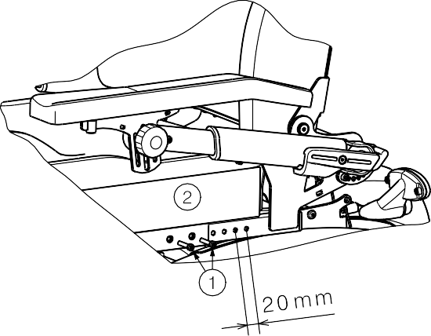Hloubka sedadla se nastavuje posunováním sedadla do různých poloh.
      - Povolte dva šrouby (1) po stranách rámu.
      - Posuňte sedadlo (2) dozadu nebo dopředu do požadované polohy tak, aby se otvory překrývaly, aby se do rámem mohly prostrčit fixační šrouby (1).
      - Rukou řádně utáhněte šrouby (1).

    - Nastavení sklonu zádové opěrky a sedadla
Zádová opěrka není mechanicky nastavitelná.

Postup nastavení sklonu sedadla:

VAROVÁNÍ: Před provedením nastavení sedadla vozík vypněte.

VÝSTRAHA: Nebezpečí zranění – ujistěte se, že během nastavení nemůže rám sedadla spadnout.
- 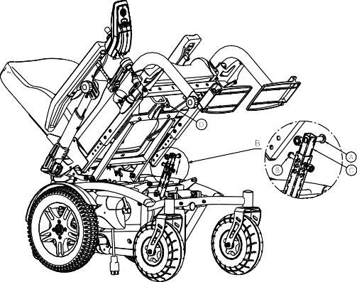Sundejte podnožky.
- Odšroubujte šroub Ⓐ, který spojuje rám sedadla se spodním rámem.
- Odklopte rám sedadla dozadu.
- Ujistěte se, že rám sedadla drží vzadu nebo někoho požádejte, aby rám sedadla podržel vzadu.
- Vyšroubujte šroub Ⓑ.
- Posuňte vnitřní hranatou trubici Ⓒ do požadovaného sklonu sedadla (3 polohy: 1,5° - 5,5° - 9,5°).
- Opět šroub Ⓑ utáhněte.
- Sklopte rám sedadla zpět dopředu.
- Opět utáhněte šroub Ⓐ ke spoji Ⓓ.
- Opět nasaďte podnožky.
- Ujistěte se, že je rám sedadla pevně zajištěný.
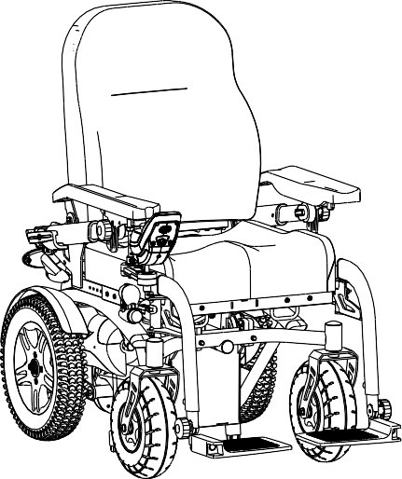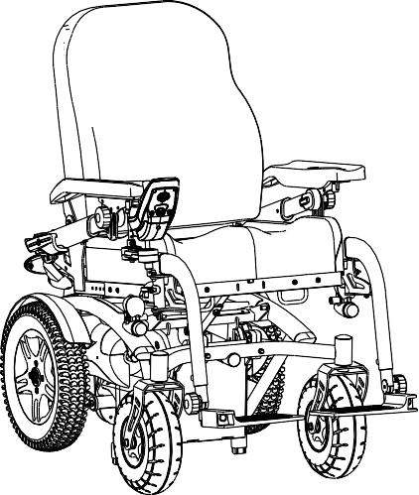
Minimální sklon sedadla: 1,5°
Maximální sklon sedadla: 9,5°

    - Nastavení loketních opěrek
- Nastavení délky loketních opěrek

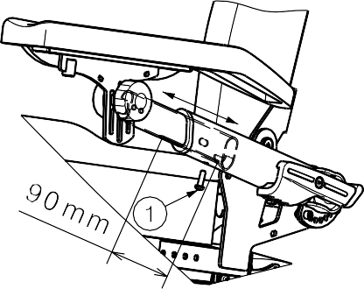Postup nastavení délky loketních opěrek (rozsah 90 mm: plynule):
- Uvolněte šroub (1) těsně pod loketní opěrkou.
- Nastavte loketní opěrku na požadovanou délku.
- Řádně utáhněte šroub (1).

Zkontrolujte, že jsou loketní opěrky na obou stranách ve stejné poloze.

- 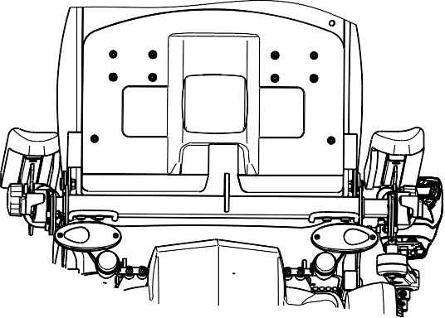Nastavení šířky loketních opěrek

Postup nastavení šířky loketních opěrek (rozsah 25 mm: plynule / na každé straně):

MINIMUM MAXIMUM
- Uvolněte šrouby (1) na zadní straně vozíku těsně pod rámem sedadla.
- Nastavte loketní opěrku na pohodlnou šířku.
- Řádně utáhněte (1) šrouby.

Zkontrolujte, že jsou loketní opěrky na obou stranách ve stejné poloze.

Minimální a maximální nastavení je označeno trojúhelníkem. Trojúhelník musí být celý viditelný.

    - Nastavení podnožek
- Nastavení šířky podnožek:

      - 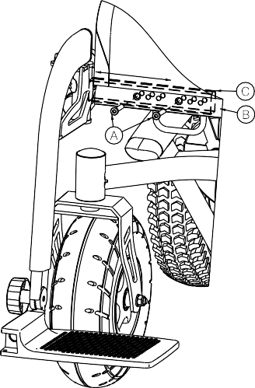Povolte dva šrouby Ⓐ v přední části rámu sedadla.
      - Posuňte podnožku horizontálně do požadované šířky posunováním hranatých trubic Ⓑ a Ⓒ po sobě (3
možné polohy: kroky po 15 mm na každé straně).
      - Šrouby Ⓐ řádně utáhněte.
      - U druhé podnožky tento postup zopakujte.

- Nastavení délky podnožek:

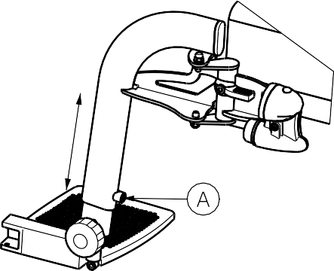VÝSTRAHA: Nebezpečí poškození – zajistěte, aby se nožní opěrky nedotýkaly země. Udržujte minimální vzdálenost 50 mm nad zemí.

Postup nastavení délky podnožek:
- Odšroubujte šroub Ⓐ.
- Nastavte požadovanou délku podnožek (rozsah: 120 mm, kroky po 20 mm).
- Šroub Ⓐ řádně utáhněte.

Zkontrolujte, že jsou podnožky na obou stranách ve stejné poloze.

- 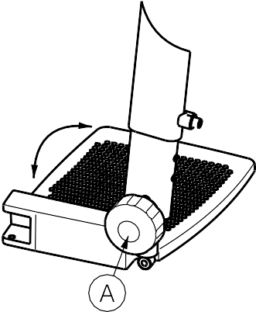Nastavení úhlu stupaček:

Postup nastavení úhlu stupaček:
- Uvolněte hvězdicový šroub Ⓐ.
- Nastavte úhel stupaček do pohodlné polohy (rozsah: 110°, kroky po 11°).
- Řádně utáhněte hvězdicový šroub Ⓐ.

Zkontrolujte, že jsou stupačky na obou stranách ve stejné poloze.

    - Nastavení ovládacího panelu

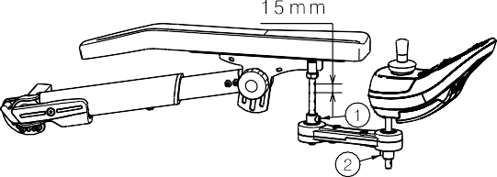Postup nastavení výšky ovládacího panelu (rozsah 105 mm: kroky po 15 mm):
      - Uvolněte šrouby (1) a/nebo (2).
      - Nastavte ovládací panelu do pohodlné výšky.
      - Opět řádně utáhněte šrouby (1) a/nebo (2).

Zapojení baterií
1 = Pojistka
2 = Přípojka (elektronický systém)
2
24 V
Černá
-
+
Hnědá
Červená
+
-
1
150 A

Výměna pneumatiky

VÝSTRAHA: Před sejmutím pneumatiky se v duši nesmí vyskytovat žádný vzduch.

VÝSTRAHA: Nebezpečí poškození – při nesprávné manipulaci může dojít k poškození ráfku.

Pouze odborník může zaručit správnou montáž. Pokud tuto činnost nevykoná specializovaný prodejce, propadá nárok na záruku.
Používejte pouze nafukovací vybavení, které je v souladu s nařízeními a ukazuje tlak v barech. Neneseme žádnou odpovědnost poškození způsobené nesprávným nafukovacím vybavení nebo nesprávnými koly.

VAROVÁNÍ: Nebezpečí zranění – zkontrolujte, zda je tlak správný.

VÝSTRAHA: Nebezpečí zranění – dbejte na to, aby při montáži pneumatiky nedošlo ke skřípnutí

žádných předmětů, částí těla či duše mezi pneumatikou a ráfkem.

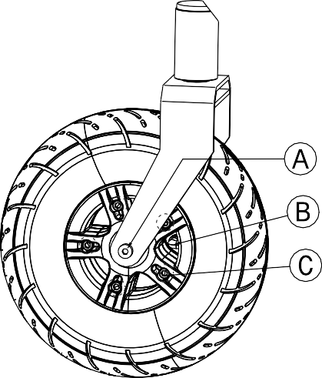Řídicí kola (přední kola)

DEMONTÁŽ
- Uvolněte šrouby na ose řídicích kol a sejměte ji z řídicí vidlice.
- Lehkým stisknutím přítlačného kolíku ve ventilku vypusťte vzduch z řídicích kol.
- Uvolněte 5 šroubů, které drží dělený ráfek dohromady. Nyní oddělte strany ráfku.

MONTÁŽ
Vložte částečně nafouknutou duši do pneumatiky.
C. Spojte dvě strany ráfku vnitřkem pneumatiky a pomocí 5 spojovacích šroubů je přišroubujte k sobě.
B. Ujistěte se, že ventilek vyčnívá ven z otvoru pro ventilek v ráfku.
- Vložte kolo zpět do přední vidlice a nafoukněte jej.

Poháněcí kola (zadní kola)

VAROVÁNÍ: Nebezpečí zranění – před jízdou na elektrickém invalidním vozíku se ujistěte,

že jsou všechny šrouby řádně utažené. Na šrouby příruby by mělo být použito lepidlo (např. Loctite). Lepidlo na šrouby bude fungovat pouze v případě, že je závit bez maziva a částic.
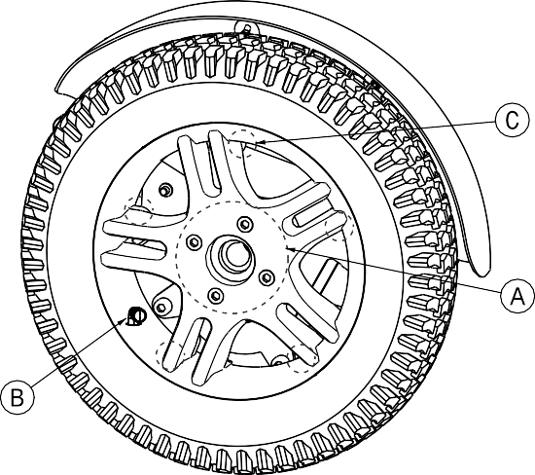

DEMONTÁŽ
- Odšroubujte a sejměte matici osy na poháněcím kole a 4 šrouby, které drží kolo uchycené k přírubě.
- Lehkým stisknutím přítlačného kolíku ve ventilku vypusťte vzduch z kol.
- Odšroubujte 5 šroubů na vnitřní straně ráfku. Oddělte strany ráfku.

MONTÁŽ
Vložte částečně nafouknutou duši do pneumatiky.
C. Spojte dvě strany ráfku vnitřkem pneumatiky a opět je přišroubujte k sobě.
B. Prostrčte ventilek otvorem v ráfku.
A. Nasaďte kolo zpět na přírubu a zajistěte jej pomocí 4 šroubů. Poté zajistěte kolo ručním utažením matice osy. Nafoukněte kolo na doporučený tlak pneumatiky.

Výměna baterií

VÝSTRAHA: Nebezpečí popálení – vyvarujte se kontaktu s kyselinou z baterií.

Zajistěte řádnou ventilaci přihrádky pro baterie.
Baterie smí vyměňovat pouze zaškolený personál. Pro výměnu baterií zašlete elektrický invalidní vozík specializovanému prodejci.

4 Údržba
Pro pokyny k údržbě / čištění se odkažte do zvláštního návodu k obsluze elektrických invalidních vozíků. Pro získání tohoto zvláštního návodu se odkažte na svého specializovaného prodejce.

SERVIS
Provedené servisy na elektrickém invalidním vozíku:

Razítko obchodního zástupce:

Datum:
Razítko obchodního zástupce:

Datum:

Razítko obchodního zástupce:

Datum:
Razítko obchodního zástupce:

Datum:

Razítko obchodního zástupce:

Datum:
Razítko obchodního zástupce:

Datum:

Razítko obchodního zástupce:

Datum:
Razítko obchodního zástupce:

Datum:

Razítko obchodního zástupce:

Datum:
Razítko obchodního zástupce:

Datum:

- Pro úplný seznam provedených servisů a dodatečné technické informace prosím navštivte vašeho nejbližšího specializovaného prodejce. Více informací najdete na našich webových stránkách www.vermeiren.com.

Belgie Německo

N.V. Vermeiren N.V. Vermeiren Deutschland GmbH

Vermeirenplein 1 / 15 B-2920 Kalmthout
Tel.: +32(0)3 620 20 20
Fax: +32(0)3 666 48 94
web: www.vermeiren.be
e-mail: info@vermeiren.be
Wahlerstraße 12 a D-40472 Düsseldorf
Tel.: +49(0)211 94 27 90
Fax: +49(0)211 65 36 00
web: www.vermeiren.de
e-mail: info@vermeiren.de

Francie Rakousko

Vermeiren France S.A. L. Vermeiren Ges. mbH

Rue de l´Empire
Zone d’activités de Cadran
59133 Phalempin
Tel.: +33(0)3 28 55 07 98
Fax: +33(0)3 20 90 28 89
web: www.vermeiren.fr
e-mail: info@vermeiren.fr
Winetzhammerstraße 10 A-4030 Linz
Tel.: +43(0)732 37 13 66
Fax: +43(0)732 37 13 69
web: www.vermeiren.at
e-mail: info@vermeiren.at

Itálie Švýcarsko

Vermeiren Italia Vermeiren Suisse S.A.

Viale delle Industrie 5 I-20020 Arese MI
Tel: +39 02 99 77 07
Fax: +39 02 93 58 56 17
web: www.reatime.it
e-mail: info@reatime.it
Hühnerhubelstraße 59 CH-3123 Belp
Tel.: +41(0)31 818 40 95
Fax: +41(0)31 818 40 98
web: www.vermeiren.ch
e-mail: info@vermeiren.ch

Polsko Španělsko/Portugalsko

Vermeiren Polska Sp. z o.o Vermeiren Iberica, S.L.

ul. Łączna 1
PL-55-100 Trzebnica
Tel: +48(0)71 387 42 00
Fax: +48(0)71 387 05 74
web: www.vermeiren.pl
e-mail: info@vermeiren.pl
Carratera de Cartellà, Km 0,5
Sant Gregori Parc Industrial Edifici A 17150 Sant Gregori (Girona)
Tel.: +34 972 42 84 33
Fax: +34 972 40 50 54
web: www.vermeiren.es
e-mail: info@vermeiren.es

R.E.: N.V. Vermeiren N.V., Vermeirenplein 1/15 - 2920 Kalmthout - Belgie – 2014-12- Návod k obsluze Forest 3- vB

Czech Republic

Vermeiren ČR S.R.O.
Nádražní 132
702 00 Ostrava 1
Tel.: +420 731 443 302
web: www.vermeiren.cz
e-mail: info@vermeiren.cz

